Ľubovecko – Pekľanský
Hlásnik

Číslo: 1/2016 Ročník : XIV. 01.05.2016

Vážení občania Ľubovca a Ruských Pekľan!

Dovoľte nám informovať Vás o nových udalostiach v obci
a z 9. zasadnutia obecného zastupiteľstva
obce Ľubovec zo dňa 18.03.2016

Program:
- Otvorenie, menovanie overovateľa zápisnice a členov návrhovej komisie
- Kontrola plnenia uznesení z posledného zasadnutia
- Poskytovanie mesačných dotácií pre Súkromnú umeleckú ZŠ
- Žiadosť spoločnosti PILLBAN DRY BOARD, s.r.o.
- Majetkovoprávne vysporiadanie pozemkov pod chodníkmi pre peších, ako prípad hodný osobitného zreteľa
- Deň matiek, Deň detí, Kosenie, Giro di Ľubovec, Čiernohorská haluška
- Plánované stavby - detské ihrisko, priekopa, cintorín
- Schválenie VZN č. 1/2016 o zápise dieťaťa na plnenie povinnej školskej dochádzky v základnej škole, ktorým sa mení VZN č. 3/2011
- Rôzne: redizajn web stránky, vodomery, jednoduché pozemkové úpravy, nové informácie od posledného zasadnutia
- Diskusia
- Návrh na uznesenia
- Z Á V E R

Občianske združenie Altamira požiadala o poskytovanie dotácie na činnosť ZUŠ v mesačnej periodicite v zmysle zákona č. 596/2003 Z. z. o štátnej správe v školstve a školskej samospráve, v ktorom sa uvádza presný prepočet dotácie podľa počtu žiakov. V návrhu zmluvy je uvedené, že 94 % pridelených prostriedkov budeme zasielať ZUŠ a 6 % finančných prostriedkov zostáva obci. Všetci zúčastnení poslanci (4) súhlasili s predloženou zmluvou o poskytovaní dotácií.

Žiadosť spoločnosti PILLBAN dry board o zníženie, respektíve oslobodenie od dane z pozemkov za mladé lesné porasty. Poslanec Šarišský uviedol, že v Pláne starostlivosti o lesy, ktorý sa vyhotovuje na 10-ročné obdobie, je ťažba ale aj výsadba mladých porastov rozvrhnutá rovnomerne, to znamená, aby boli pokryté aj daňové výdavky. Ak by sa vyskytla kalamita, zohľadnili by sme to. Poslanci navrhli ďalšiu komunikáciu so zástupcom spoločnosti a prizvať ho na budúce zasadnutie obecného zastupiteľstva.

Obec podala žiadosť na schválenie odkúpenia pozemkov pod chodníkmi mestskému zastupiteľstvu v Prešove. Správa a údržba ciest PSK navrhla v prvej etape výstavby (od spodnej zastávky po obecný úrad) majetkovoprávne vysporiadať pozemok a to odpredajom do vlastníctva obce Ľubovec za cenu 1,- € celkom, ako prípad hodný osobitného zreteľa. K tomu je potrebný súhlas obecného zastupiteľstva. Všetci poslanci (5) súhlasili a prijali uznesenie.
Návrh VZN o zápise dieťaťa na plnenie povinnej školskej dochádzky, v ktorom sa mení termín zápisu na mesiac apríl. Upravuje to zákon č. 245/2008 Z.z. o výchove a vzdelávaní v znení neskorších predpisov. Poslanci schválili VZN č. 1/2016, ktorým sa mení VZN č. 3/2011.
Starostka obce uviedla, že je potrebné začať s výstavbou detského ihriska vo vonkajších priestoroch základnej školy. Poslankyňa Rapavá – učiteľka MŠ – predniesla niekoľko cenových ponúk spolu s názornou ukážkou detských ihrísk. Poslanci schválili príspevok obce na detské ihrisko vo výške 3.000,- €.
Starostka navrhla úpravu okolia školy – opraviť oplotenie a hlavne upraviť priekopu, cez ktorú preteká dažďová voda v čase prívalových dažďov, opraviť – vynoviť oplotenie. Spolupráca s rodičmi a priateľmi žiakov ZŠ s MŠ.
Poslanci navrhli :
- vyčistiť priekopu nad „Zadnou cestou“ mechanizmami
- upraviť povrch cintorína a oplotenie
- dokončiť rekonštrukciu CVČ
JPÚ sú vo fáze vytýčenia obvodu, ktorý je vyvesený na tabuli pred OcÚ a na obecnej web stránke.

O Z N A M Y

Oznamujeme občanom – odberateľom obecnej vody, že je potrebné vymeniť vodomery. Každý odberateľ, ktorý má vodomer starší ako 5 rokov je nutné ho vymeniť. Buď na vlastné náklady ( kde vodomer je majetkom odberateľa), alebo obec Vám ponúka spoluprácu: Vodomery zakúpime v hodnote 16.- eur, výmenu ( cena za prácu) platí obecný úrad.
Prosím, kto má záujem nech sa nahlási a zaplatí za vodomer na obecnom úrade do konca mesiaca máj 2016 a výmena bude realizovaná v mesiaci jún 2016.

KTO SI EŠTE NESPLNIL SVOJE POVINNOSTI V OBLASTI
- ÚHRADY DANE Z NEHNUTEĽNOSTI
- DANE ZA PSA
- POPLATKU ZA KOMUNÁLNY ODPAD
- PRÍPADNE POPLATKU ZA SPOTREBU VODY
ŽIADAME VÁS, ABY STE SI SVOJE PODLŽNOSTI POSTUPNE VYROVNALI.

V mikroregióne Čierna Hora dňa 28.08.2016
bude naša obec organizátorom súťaže vo varení „Čiernohorskej halušky“.

Dňa 16. 07. 2016 sa v Ruských Pekľanoch
uskutoční odpustová slávnosť bl. Pavla Petra Gojdiča.

HASIČI

- 05.06.2016 sa bude konať okrskové kolo DPO SR v obci Žipov
- 12.06.2016 bude okresné kolo DPO SR v Šarišských Bohdanovciach
- 10.07.2016 bude v našej obci hasičská súťaž a o „Pohár obce Ľubovec“ a zároveň 6. kolo VHSL

Pripravujeme a zároveň
Vás pozývame

22.05.2016 /nedeľa/

II. ročník KOSENIE POD ČIERNOU HOROU
a
IV. ročník Slovenskej ligy v kosení ručnou kosou

- zraz je pred obecným úradom o 8,00 hod.
- záujemcovia – kosci /aj ženy/ sa môžu do súťaže prihlásiť od 8,00 hod. do 9,00 hod.
Celú akciu budú v ľudovom speve povzbudzovať „ Kelemešskí parobci“, príďte taktiež povzbudiť koscov z celého Slovenka a pochutnať si na dobrom guľášiku

30.mája 2016 o 10,00 hod.
bude v ZŠ s MŠ v Ľubovci beseda o ochrane lesa a zvieratkách so žiakmi,
ktorú vykonajú členovia Poľovníckej spoločnosti Tlstá a
odborní pracovníci š. p. LESY SR, OZ Prešov.
Pozývame všetky deti a mládež z obce :-)

Obec ĽUBOVEC a Poľovnícka spoločnosť TLSTÁ Ruské Pekľany,
Vás pozývajú na oslavy
Deň RODINY a
1. Poľovnícky deň

4. júna 2016 v priestoroch obecného úradu Ľubovec

Program podujatia :

13.00 otvorenie Dňa rodiny a poľovníckeho dňa, privítanie hostí
13.10 zahájenie súťaže vo varení poľovníckeho guľášu
/družstvá: poľovníci, členky KD Ľubovec, poslanci OcZ, hasiči DHZ Ľubovec/
13.30 kultúrny program v sále OcÚ, kde vystúpia žiaci ZŠ s MŠ, odovzdanie darčekov pre rodiny
14.15 súťaže pre zúčastnené deti a rodiny, maľovanie na tvár, šmýkací hrad,
darčeky, streľba zo vzduchovky a ukážky práce poľovníckeho psa,
ukážky vábničiek na poľovnú zver, poľovníckych trofejí
15.45 vyhodnotenie súťaže vo varení poľovníckeho guľášu a odovzdanie cien
16.00 poľovnícky guľáš s občerstvením pre deti a ostatných účastníkov podujatia

Počas celého podujatia bude zabezpečené občerstvenie a
o dobrú zábavu sa postará DJ.

J u b i l a n t i

Štofanová Mila, Ľubovec 28 oslávila 70 rokov
Šebešová Katarína, Ľubovec 95 oslávila 85 rokov
Gajdošová Eva, Ľubovec 76 oslávila 70 rokov
Bánoóvá Anna, R. Pekľany 2 oslávila 70 rokov

N A R O D I L I S A :-)
Badar Mansouri, Ľubovec 81 09.03.2015
Dominik Karoli, Ľubovec 48 04.01.2016
Jozef Jurek, Ruské Pekľany 27 04.01.2016
Adam Štofan, Ľubovec 53 15.03.2016
Klára Bačová, Ľubovec 130 06.04.2016
Jakub Maňkoš, Ľubovec 39 13.04.2016

ZOMRELI
Anna Lazorčáková, Ruské Pekľany 9 03.04.2016
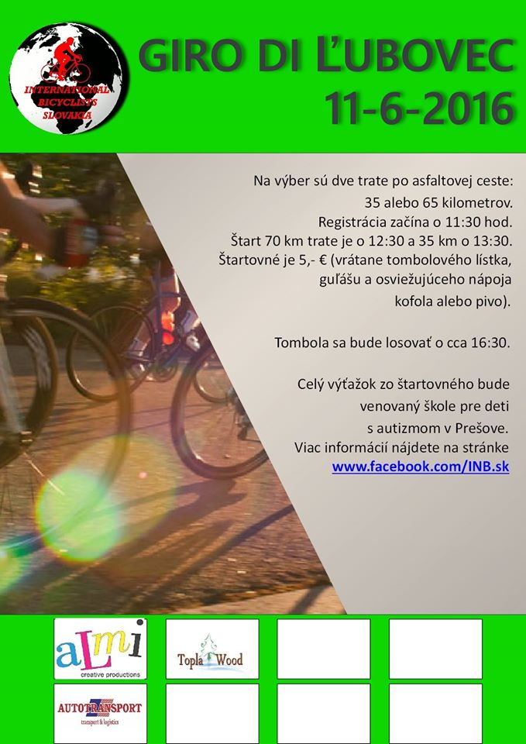

----------------------------------------------------------------------------------------------------------------------------------
OcÚ Ľubovec 103 , 082 42 tel.č. 051 / 7796 235 e-mail : obeclubovec@ocu.sk
starostka obce Mgr. Jozefína Štofanová mobil : 0907 999 412

